
A
WO/PBC/15/20
الأصل:بالإنكليزية
التاريخ: 28 مايو 2010
لجنة البرنامج والميزانية
الدورة الخامسة عشرة
جنيف، من 1 إلى 3 سبتمبر 2010
تقرير مرحلي عن مشروع قاعة المؤتمرات الجديدة
من إعداد الأمانة
- الغرض من هذه الوثيقة تزويد اللجنة البرنامج والميزانية ("اللجنة") بتقرير مرحلي عن مشروع قاعة المؤتمرات الجديدة ("المشروع") يغطي الفترة منذ موافقة جمعيات الدول الأعضاء في الويبو على تنفيذ المشروع ("المرحلة الثانية") في 1 أكتوبر 2009 (الوثائق A/47/12 و A/47/13و A/47/16(التقرير، الفقرة 347)). والجدير بالذكر أن الجمعيات قد وافقت في ديسمبر 2008 على الشروع في إعداد الملف الهندسي والتقني ("المرحلة الأولى") (الوثيقتان A/46/6(c) و A/47/12(التقرير، الفقرة 46)).
المرحلة الثانية من مشروع قاعة المؤتمرات الجديدة
- أودع طلب رخصة بناء تكميلية بشتى وثائقه وخرائطه لدى السلطات المحلية في 29 سبتمبر و6 أكتوبر 2009. وظل هذا الطلب يتنقل بين مختلف المرافق المعنية على المستوىين البلدي والوطني. وحتى تاريخ هذه الوثيقة لم تصدر رخصة البناء بعد. وقد تولى كل من المهندس وقيادة المشروع ولجنة البناء وممثلو الفريق الداخلي لمراقبة المشروع متابعة هذه المسألة عن كثب مع السلطات المحلية.
- وكانت أهم خطوة في المرحلة التمهيدية للبناء توجيه الدعوة الدولية للتعبير عن الاهتمام بأداء مهمة المقاول العام. وحدد آخر أجل لذلك في 14 ديسمبر 2009.
- وعقد مجلس اختيار المقاول العام، المؤلف من ممثلين عن الدول الأعضاء، جلسته الأولى في 30 مارس 2010 واختار قائمة الأولي بمن استوفى الشروط من المقاولين العامين الذين لبوا الدعوة الدولية. ونتوقع إرسال وثائق المناقصة إلى الشركات التي وقع عليها الاختيار في يونيو 2010. ومن المزمع أن يختار المجلس المقاول العام بحلول نهاية 2010.
- ويشرف كل من قيادة المشروع والفريق الداخلي لمراقبة المشروع على إعداد وثائق المناقصة بما فيها المواصفات التقنية ومشروع العقد. وقد تولت قيادة المشروع التنسيق مع مهندس الويبو والمهندسين المتخصصين لإعداد المواصفات التقنية. وتولى الفريق الداخلي التنسيق مع المعهد الخاص بالقانون السويسري والقانون الدولي للبناء (فريبورغ، سويسرا) التنسيق لإعداد مشروع العقد. ومن الأمور التي تحظى باهتمام خاص على المستويين الإداري والتنفيذي الطابع المميز للهيكل الخشبي في القاعة المعتزم تشييدها، ونطاق مشروع البناء وطبيعته، وذلك بالتعاون الوثيق مع مختلف المتخصصين ومع المعهد المذكور، بغية إبراز هذه الأمور بصورة ملائمة في جميع وثائق المناقصة المرتبطة بهذا الغرض. ويستند هذا النهج المتبع إلى النهج الذي وضع لمشروع البناء الجديد وإلى الخبرة المكتسبة من ذلك المشروع (انظر الوثيقة WO/PBC/14/10، الفقرات من 42 إلى 45).
- ويرد في مرفق هذه الوثيقة الجدول الزمني المؤقت لمراحل البناء.
القرض وآثار المشروع على ميزانية الويبو العادية
- الجدير بالذكر أن تمويل المرحلة الثانية من المشروع حظي بموافقة الجمعيات بتخصيص 24 مليون فرنك سويسري من الأموال الاحتياطية للويبو ومن قرض مصرفي قيمته 40 مليون فرنك سويسري. وأجريت محادثات مع البنوك من أجل توسيع نطاق عقد القرض الحالي كي يشمل المبلغ الأخير. ومن المزمع أن توقع الإضافة المرتبطة بالعقد الحالي قريبا، أي قبل توقيع العقد مع المقاول العام المقبل لمشروع القاعة الجديدة بزمن.
- ولا تتوقع الأمانة دفع أول قسط من القرض قبل سنة 2012. وعلاوة على ذلك، سيتيح العمل بهذه الطريقة تقليص مبلغ الفائدة التي ينبغي دفعها من الميزانية العادية في فترة السنتين المقبلة (على أساس التمهل في سداد القسط الأول من القرض الممنوح لمشروع البناء الجديد).
ميثاق الويبو لمشروعات البناء ودراسات المخاطر
- لقد وسعنا نطاق ميثاق الويبو لمشروعات البناء الذي كانت صياغته في الأصل تقتصر على مشروع البناء الجديد ليشمل مشروع قاعة المؤتمرات الجديدة.
- أما النسخة المعدلة من الميثاق، وهي النسخة التاسعة بتاريخ 26 مارس 2010 التي قدمت إلى لجنة التدقيق في اجتماعها الذي عقد في أبريل 2010، فهي متاحة عند الطلب.
- وتتواصل عملية التحديث الشهري لدراسة المخاطر التي أعدتها الويبو ودراسة الهيئة القيادية للمشروع بشأن المخاطر اللتان تأخذان في الحسبان مشروع قاعة المؤتمرات الجديدة.
تنفيذ التدابير الأمنية للأمم المتحدة المتعلقة بمشروع قاعة المؤتمرات الجديدة
- لقد أدرجنا التدابير الأمنية للأمم المتحدة المتعلقة بالمشروع منذ البداية في المواصفات الهندسية والتقنية. وستنفذ التدابير المذكورة وتعد تقارير عنها في ذلك السياق العام.
- ونشير في هذا الصدد إلى التقرير المرحلي المنفصل المخصص لتنفيذ التدابير الأمنية للأمم المتحدة نظرا لارتباطه بمباني الويبو القائمة.
- إن لجنة البرنامج والميزانية مدعوة إلى الإحاطة علما بهذا التقرير المرحلي.
[يلي ذلك المرفق]
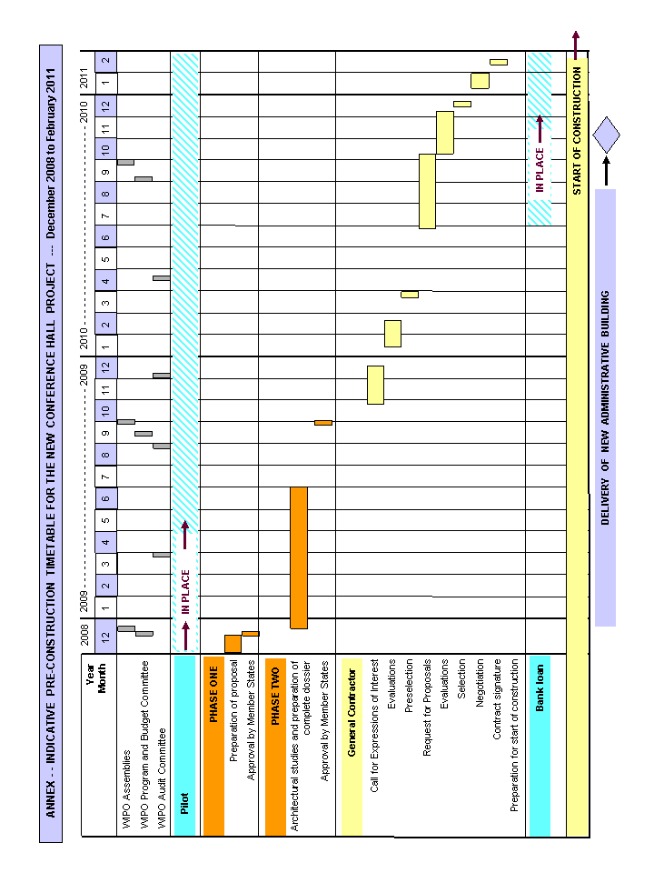
[نهاية المرفق والوثيقة]

